广西壮族自治区桂东人民医院内科楼11楼肿瘤化疗药物配制室装修工程合同书

GDYY-ZWK-2022-**

甲方：广西壮族自治区桂东人民医院

乙方：*****************

2022年 11 月

广西壮族自治区桂东人民医院
内科楼11楼肿瘤化疗药物配制室装修工程合同书
甲方： 广西壮族自治区桂东人民医院
乙方： ************
根据《中华人民共和国合同法》、《中华人民共和国建筑法》及省市住建委对建筑装修工程的相关规定，甲乙双方经协商，一致同意按下述条款和条件签署本合同书（以下简称合同）：
- 工程名称：内科楼11楼肿瘤化疗药物配制室装修工程
- 合同金额：费用共计小写：¥***元 大写：人民币万元整
工程地点： 院内科楼11楼
第四条 工期：日历 ** 天，工程开始日期2022年*月 *日，工程竣工日期2022年*月 * 日。乙方未按合同规定的时间竣工，每逾期一天，按未竣工工程造价 3‰计算违约金，上限为合同价20%。如甲方资金到位，无不可抗力事件发生，乙方无故拖延工程期限，甲方可终止合同，支付已完成工程量的90%工程款给乙方。如工程遇特殊情况或不可抗力造成不能施工的，工期可相应顺延。
第五条 工程款支付方式： 本工程无预付款，工程竣工验收合格后三十个工作日内甲方向乙方支付工程款的95%，剩余5%作为质保金，竣工验收一年后无息退回。合同之外的工程或增加工程，费用款项另外签订补充协议。
第六条 工程量清单

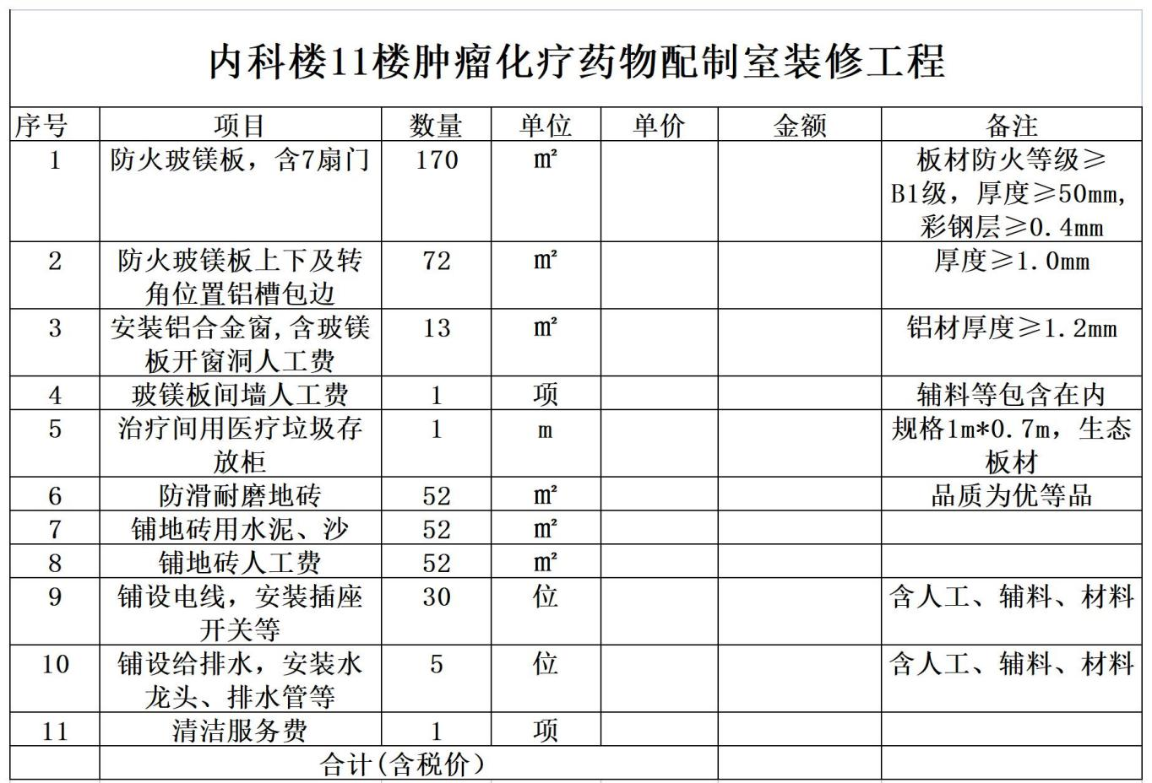
- 乙方进场后，甲方需配合提供相应的施工场地，协调施工材料的进场和堆放，提供施工临时用水和用电以及材料运输通道。
第八条 工程量发生变化时，需甲方及时现场审核签证，并以竣工后院方审计部门审核为准。
第九条 在施工过程，乙方应遵守市住建委对建筑装修工程的相关标准和医院招标文件要求，严格按安全标准组织施工，并随时接受甲方的监督检查，采取相应的的安全防护措施，消除事故隐患。因施工场地为检验区域，乙方需做好施工场地的清洁，保证施工场地的洁净要求。因乙方原因所造成的工程质量问题，返工费用由乙方无偿承担。
第十条 甲方验收合格后， 壹年 内若发生质量问题，乙方免费负责翻修（属乙方包工包料的由乙方负责）。
第十一条 合同纠纷的解决：双方在履行合同中发生的一切纠纷，应通过协商解决。如协商不成，应依法向合同履行地人民法院提起诉讼。
第十二条 其他约定事项：本合同一份 肆 份，甲方执 叁 份、乙方执 壹 份，具有同等效力。
第十三条 本合同自双方法定代表人或其委托代理人签字并加盖公章之日起效，双方履行完本协议约定的义务后，自行终止。
甲方：广西壮族自治区桂东人民医院（盖章）
签字代表： 经办人：
联系电话：
日期： 年 月 日
乙方：（盖章）
签字代表：
联系电话：
日期： 年 月 日

